به نام خدا



**پروژه اول درس هوش محاسباتی**

**استاد درس:** دکتر حسین کارشناس

**دستیاران درس:**

مهندس مهدی دارونی

مهندس محمدامین دادگر

**اعضای گروه:**

علی مأمن پوش (993623037)

سیاوش امیرحاجلو (993613007)

1. **مقدمه:**

طبق توضیحات فایل اصلی پروژه، باید برای یک شهر که شامل 400 محله است، دکل‌های اینترنتی قرار دهیم به گونه‌ای که هزینه کل دکل کم باشد و رضایت کاربران برای پهنای باند اینترنت به‌صورت مطلوبی باشد.

برای اینکه بخواهیم این دو هدف که می‌توان یک هدف در نظر گرفت را بهینه کنیم؛ باید هرکدام را به‌صورت مرحله‌ای انجام داد.

1. **مراحل انجام بهینه‌سازی:**
2. ابتدا باید ساختار کروموزوم‌ها را مشخص نمایم.

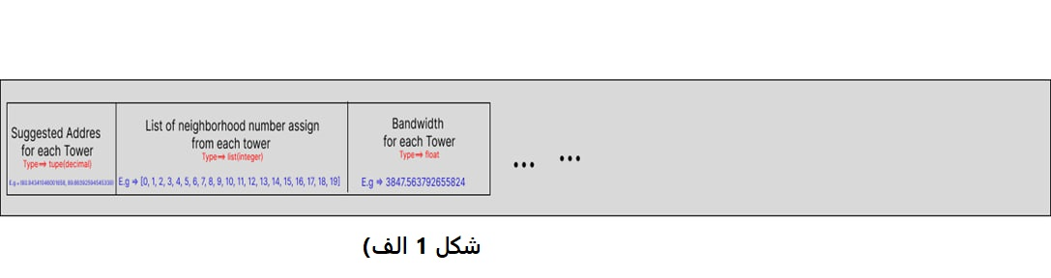

هر کروموزوم شامل تعدادی ژن است که هر ژن شامل موارد زیر است:

الف) آدرس هر دکل در شهر که هر پارامتر آن به‌صورت اعشاری و رندوم بین 0 تا 400 است.

ب) لیستی از محله‌هایی که به دکل موردنظر اختصاص داده‌شده‌اند. که تعداد آن محله‌ها بستگی به تعداد دکل‌های موردنظر است زیرا تعداد محله‌های اختصاص داده‌شده در یک کروموزوم یکسان و ثابت است (تعداد محله‌های هر دکل = تعداد دکل‌های موردنظر /400)

ج) پهنای باند موردنظر هر دکل. این مقدار با استفاده از تعداد جمعیت محله‌های اختصاص داده‌شده به دست می‌آید.

1. تعیین برازندگی هر ژن هر کروموزوم و تعیین برازندگی آن کروموزوم.
2. بازترکیب کروموزوم‌ها و به دست آوردن فرزندان جدید.
3. جهش کروموزوم‌ها و به دست آوردن فرزندان جدید.
4. جایگزینی فرزندان با برازندگی بیشتر با پدرانشان.

A ) برازندگی (fitness):

برازندگی یک ژن = هزینه کل دکل – رضایت‌مندی

هزینه‌ی کل دکل = هزینهی اولیه + هزینهی نگهداری

طبق فایل problem_config هزینهی اولیه دکل و هزینهی نگهداری آن بر اساس

هر MB/s مشخص‌شده است.

نحوهی محاسبهی سرعت (Mb/s):

ابتدا باید پهنای باند اسمی (BW’) را به دست آورد. سپس با تابع شبه گاوسی (COV)

فاصله هر محله تا دکل را تأثیر می‌گذاریم. حال پهنای باند هر محله به دست می‌آید. پهنای

باند یک محله که بر تعداد افراد محله تقسیم شود، پهنای باند هر کاربر محاسبه می‌شود.

حال باید طبق جدول رضایت‌مندی امتیاز آن را در تعداد کاربران ضرب نمود و محاسبه کرد.

حال امتیاز رضایت‌مندی کاربران محله به دست آمد. به همین‌گونه محله‌ها دیگر محاسبه می‌شود.

اگر امتیاز رضایت‌مندی را از هزینه کل دکل کم کنیم، برازندگی به دست می‌آید.

B) بازترکیب (crossover):

در بازترکیب ژن‌ها باید عناصر مقابل یکدیگر در دو کروموزوم یکسان را بازترکیب کرد. زیرا بخش‌های هر ژن تایپ و نوع متفاوتی دارند و نمی‌توان آن‌ها را با یکدیگر بازترکیب کرد.

طبق شکل 1 الف) برای هر بخش از کروموزوم باید نوع متفاوتی از بازترکیب را اعمال نمود.

برای بخش اول که نشان‌دهنده آدرس دکل موردنظر است، از روش بازترکیب آمیختن (Blend) استفاده می‌کنیم

برای بخش دوم که مربوط به شمارهی محله‌هایی که به دکل موردنظر اختصاص داده‌شده‌اند، از روش تقطیع تک نقطه‌ای استفاده کرده‌ایم.

برای بخش سوم که مربوط به پهنای باند موردنظر هر دکل هست، از روش تقطیع تک نقطه‌ای استفاده کرده‌ایم.

C) جهش (Mutation):

برای بخش اول یعنی آدرس هر دکل که به‌صورت یک tuple است برای X, Y آن

عددی تصادفی بین (X-1, X+1) و (Y-1, Y+1) انتخاب می‌کنیم.

برای بخش دوم که لیستی از شمارهٔ محله‌ها است عنصری رندوم از هر دو انتخاب می‌شود و در هردو جابه‌جا می‌شود.

برای بخش سوم که مربوط به پهنای باند آن دکل است، با توجه به جمعیت محله‌های اختصاص داده‌شده به آن دکل حداقل و حداکثر مقدار پهنای باند را به دست آورده و مقداری تصادفی بین آن‌ها انتخاب می‌شود.

D) جایگزینی فرزندان با پدران:

پس از جهش و بازترکیب، فرزندان جدیدتری تولید می‌شوند. حال با تعیین برازندگی برای هر فرزند می‌توان آن‌ها را ارزیابی کرد و طبق برازندگی آن‌ها، آن‌ها را

جایگزین نمود.

1. **آزمایش:**

برای آزمایش برای هر تابع در کد یونیت تستی نوشته و آن را با داده‌های به‌دست‌آمده از ژن‌های کروموزوم تست نموده‌ایم..

1. **نتایج به‌دست‌آمده:**

برای نشان دادن روند برازندگی نسل‌ها از دیکشنری استفاده کردیم که کلید آن شماره نسل و مقدار آن برابر برازندگی آن نسل است. سپس با کتابخانه matplotlib نمودار مربوطه را رسم نموده‌ایم

1. **تحلیل نتایج:**
2. **پیشنهاد:**
3. **مراجع:**

**چند نکته درباره نوشتن گزارش پروژه:**

**گزارش شما حتما باید به فرم گزارش فنی باشه که حداقل شامل عنوان، مقدمه، روش انجام آزمایش، نتایج بدست آمده، تحلیل نتایج، پیشنهاد، مراجع و ضمیمه (اختیاری) خواهد بود.**

**در نوشتن گزارش نیم فاصله رو حتما رعایت کنید (مثلا در کلمات کتاب‌ها و می‌خوانم).**

**از علائم نگارشی بخصوص کاما برای افزایش خوانایی گزارش استفاده کنید.**

**حتما باید نوشته‌های شما justify باشه (ctrl+j در word)**

**بهتره که با فونت ۱۲ یا ۱۴ متن خودتون رو بنویسید.**

**در گزارشتون از نمودارها و جداول برای انتقال بهتر اطلاعات به خواننده استفاده کنید.**

**حتما همه شکلها و نمودارهاتون شماره و کپشن داشته باشه مثلا شکل ۵: نمودار تغییرات برازندگی میانگین در نسل‌های مختلف**

**حتما در صفحه اول مشخصات اعضای گروه و استاد درس و رشته و دانشگاه به همراه لوگوی دانشگاه رو بیارید**

**هیچ صفحه ای رو نیمه خالی نگذارید مثلا اگر سکشن ۴ تون وسط صفحه تموم شد سکشن ۵ رو از اول صفحه بعد شروع نکنید بلکه از وسط همین صفحه شروع کنید. دقیقا مثل مقالات که هیچ فضای خالی توی صفحات ندارن.**